ТЕХНОЛОГИЧЕСКАЯ КАРТА
краткосрочной образовательной практики
по изобразительной деятельности (лепка)
для детей 6-7 лет

автор: Шушпанова Елена Викторовна
МАДОУ 34 ОСП 3
воспитатель 1 кв. кат.
Аннотация для родителей (основная идея доступная для понимания, четко и лаконично формулированная) | КОП направлен на развитие мелкой моторики, умение видеть пропорции, умение пользоваться знакомыми способами лепки, используя плотное соединение частей путем промазывании одной части к другой, объединение вылепленных частей в одно целое
Цель КОП, в том числе ТН | Закреплять умение пользоваться знакомыми способами лепки, плотное соединение частей путем промазывания одной части к другой, объединение вылепленных частей в одно целое.
Количество часов КОП, в том числе ТН | 2 занятия по 30 минут
Максимальное количество участников | 2 человека
Перечень материалов и оборудования для проведения КОП, в том числе ТН | 1.Пластилин  2. Стек  3. Подкладка для лепки  4. Схема лепки
Предполагаемые результаты (умения/навыки, созданный продукт) | Сформированы навыки: умение видеть пропорции, умение пользоваться знакомыми способами лепки, используя плотное соединение частей путем промазывании одной части к другой, объединение вылепленных частей в одно целое
Список литературы, использованной при подготовке КОП, в том числе ТН. | Комарова Т.С. ФГОС. Изобразительная деятельность в детском саду. Подготовительная к школе группа. М., 2016 год.

Тематический план занятий

Задачи | Деятельность педагога | Деятельность  детей | Предполагаемый результат
Тема: «ДЕД МОРОЗ»
- образовательная: вызвать интерес к сказочным образам; учить передавать их в лепке, используя полученные умения (лепить из целого куска, украшать детали одежды).  - развивающая: Развивать творчество детей, эстетический вкус, аккуратность.  - воспитательная: Воспитывать интерес к лепке. | 1 Загадывание загадки  Кто приходит каждый год к нам на Новый год?  Зажигает нашу ёлку и заводит хоровод.  Он весь из снега, изо льда,  И борода его седа.  Но каждый год его мы ждём,  С ним праздник к нам приходит в дом.  Он всем подарки нам принёс.  Конечно это …. (Дед Мороз).  2. Родитель - Вот сегодня мы будем лепить Дедушку Мороза.  - А сейчас давай внимательно рассмотрим одежду Деда Мороза.  - Он одет в красивую длинную шубу, (Родитель обращает внимание на шубу, на ее длину).  на голове - шапка,  в руке – посох,  за плечами - мешок с подарками, у него длинная борода, одет в валенки (Рассматривают иллюстрацию Деда Мороза).  3. Родитель: - давай вспомним, как мы будем лепить Деда Мороза, каким способом? Ты помнишь?  - Деда Мороза можно слепить из целого куска пластилина и из отдельных частей. (вспоминают приёмы скрепления и промазывания) | - Отгадывает загадку  - Рассматривает деда мороза на иллюстрации или игрушку.  - Вспоминает приемы лепки. | Вспомнили приемы лепки, как правильно соединить детали, используя схему лепки.  Получился Дед Мороз

Задачи | Деятельность педагога | Деятельность  детей | Предполагаемый результат
Тема: «СНЕГУРОЧКА»
- образовательная: вызвать интерес к сказочным образам; учить передавать их в лепке, используя полученные умения (лепить из целого куска, украшать детали одежды).  - развивающая: Развивать творчество детей, эстетический вкус, аккуратность.  - воспитательная: Воспитывать интерес к лепке. | 1 Загадывание загадки  Если Дед Мороз приходит  Внучку он с собой приводит,  С длинной белою косой,  Ликом дивною красой.  Чтобы рядом та стояла  Всем подарки раздавала,  Заводила хоровод.  Как ее зовет народ? (Снегурочка)  2. Родитель - Вот сегодня мы будем лепить Снегурочку.  - А сейчас давай внимательно рассмотрим одежду Снегурочки.  - Она одета в красивую длинную шубу, (Родитель обращает внимание на шубу, на ее длину).  на голове – кокошник или тепла шапочка,  у неё длинная коса.  на руках- рукавички или муфта,  на ногах-валенки.  (Рассматривают иллюстрацию Снегурочки).  3. Родитель: - давай вспомним, как мы будем лепить Снегурочку, каким способом? Ты помнишь?  - Снегурочку можно слепить из целого куска пластилина и из отдельных частей. (вспоминают приёмы скрепления и промазывания) | 1.Отгадывает загадку  2.Рассматривает Снегурочку на иллюстрации или игрушку.  3.Вспоминает приемы лепки. | Вспомнили приемы лепки, как правильно соединить детали, используя схему лепки.  Получилась Снегурочка.

Приложение
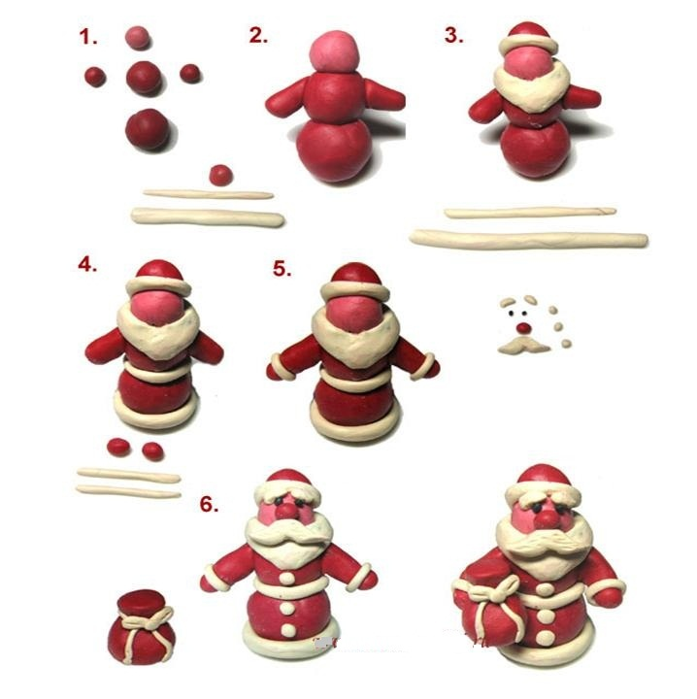
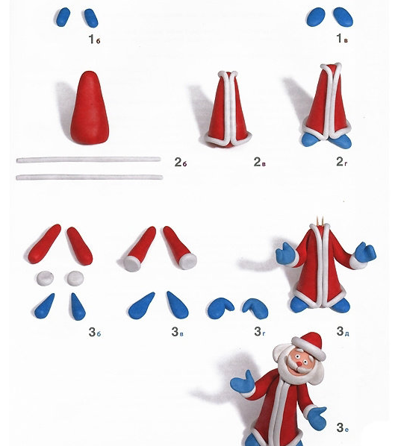
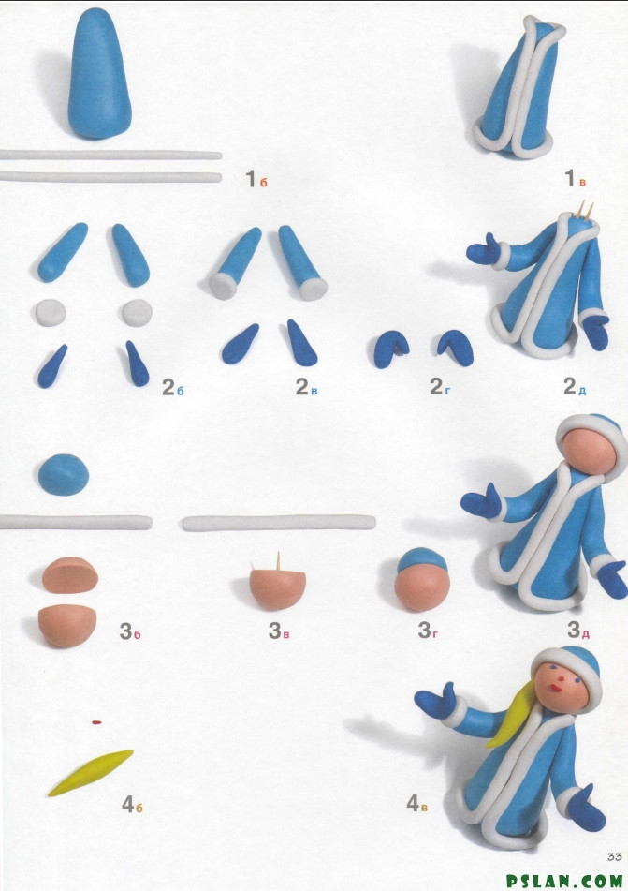
ПРИЕМ ЛЕПКИ (КОНУС)

